|  |
| --- |
| 柠檬班29期 |
| 前程贷WEB端项目 |
| 性能测试报告 |
|  |
| **29期-雨辰** |
| **2017/9/2** |

目录

**概述3**

测试项目描述3

测试步骤3

**测试环境3**

**测试简介**3

**结果与分析**3

**结论**5

**风险**5

1. 概述

1.1测试项目描述

前程贷WEB端项目是为用户提供投资理财的功能，本次测试主要是测试该系统面对大并发量的处理能力和响应时间，为风险预估提供参考依据。

1.2测试步骤

* 录制测试脚本->优化脚本->设置事务；

* 设置场景；

* 进行测试；

* 结果分析；

* 编写测试报告；

2、测试环境

|  |  |  |  |  |
| --- | --- | --- | --- | --- |
| 压力机 | 本地主机 | 内存4G | 硬盘260G | 1台 |

3、测试简介

本次测试并发用户数1000，事务为投标操作，起始用户数10，每五秒增加5个并发用户数，用户达到最大时持续1分钟，测试总耗时38分钟。

4、结果与分析

（1）性能分析报告截图

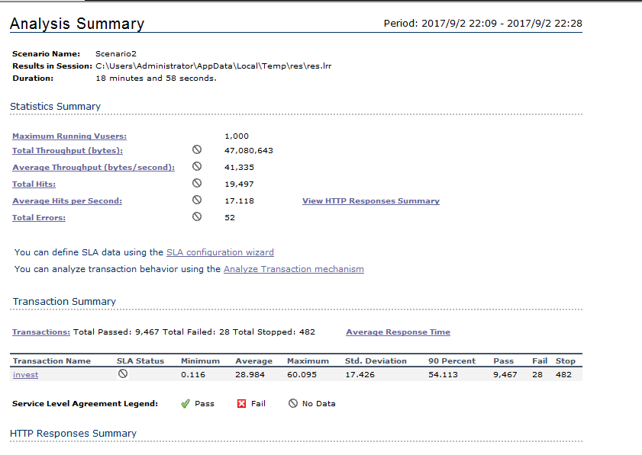（2）事务invest(投资操作)响应时间曲线图

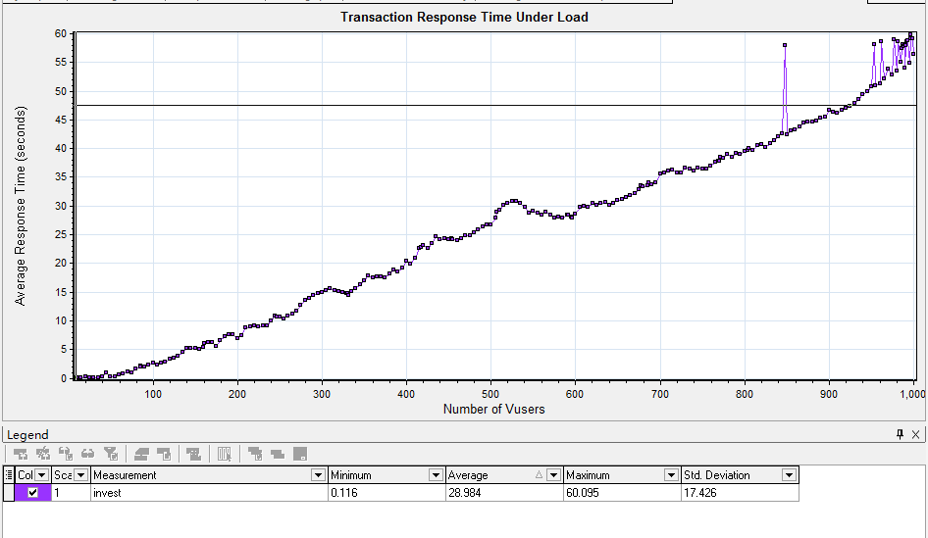

（根据上图得知当并发用户数达到85左右时响应时间开始超出2S钟，服务器开始逐步不堪负荷）

（3）



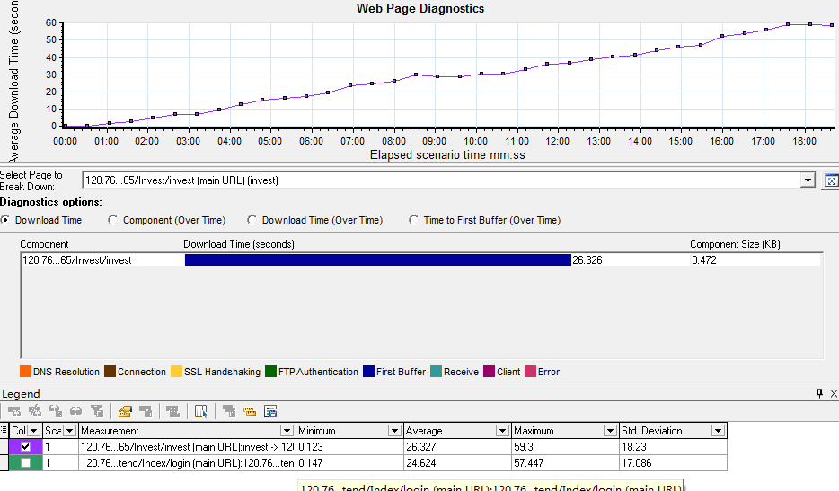

（当达到1000个并发用户数时，投资事务的平均响应时间达到28.875秒，服务器响应非常慢，而耗时最多的为第一次缓冲的时间）

5、结论

根据本次测试结果得出服务器承压能力较弱，不能满足项目需求，急需优化。

6、风险

线上如果存在长时间持续的大量并发，服务器极易瘫痪。

由于测试环境与线上环境存在部分差异，测试结果仅据参考意义。